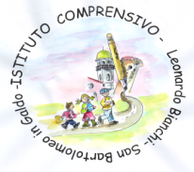 | 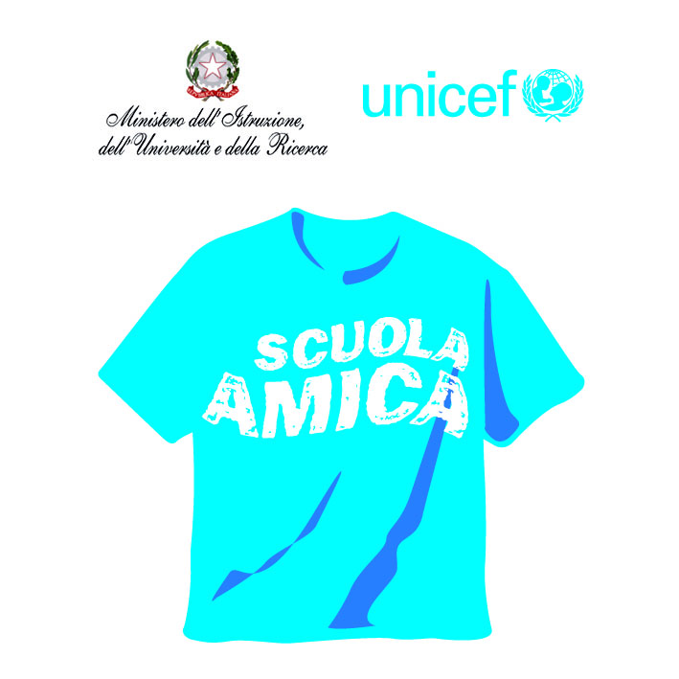 |  | 

ISTITUTO COMPRENSIVO STATALE “L. BIANCHI”
82028 SAN BARTOLOMEO IN GALDO (BN)
Via Costa, 26 - Tel. 0824 963444 – Cod. Fisc. 91001270627
e-mail: bnic82500a@istruzione.it – pec: bnic82500a@pec.istruzione.it
cod. mecc. BNIC82500A – sito web: icsanbartolomeo.edu.it - Cod. Un. Ufficio UFPXG9

Ai Responsabili di plesso
Ai Docenti
Scuola Secondaria di 1^ grado
San Bartolomeo in Galdo/Baselice

Oggetto: Libri di testo a.s. 2024/25.

In allegato si trasmette la modulistica relativa all’adozione dei libri di testo per l’ a.s. 2024/25.
Si prega di controllare e firmare per conferma l’elenco dei libri di testo già compilati per le classi 2^ e 3^
di compilare e firmare in modo chiaro l’elenco dei libri per le nuove adozioni nella classe 1^ e
relazione del docente riferita alla nuova adozione.
Tutta la modulistica deve essere consegnata in segreteria entro il 23/04/2024.

Il Dirigente Scolastico
Michele Ruscello

